 | Федеральное государственное бюджетное образовательное  учреждение высшего образования  «Пензенский государственный университет»  (ФГБОУ ВО «Пензенский государственный университет»)  Нижнеломовский филиал федерального государственного  бюджетного образовательного учреждения высшего  образования  «Пензенский государственный университет»  (Нижнеломовский филиал ФГБОУ ВО «ПГУ»)

Практическая работа № 8
Тема: «Обработчики событий на примере Button»
Дисциплина: «Разработка мобильных приложений»

Выполнил:
ст.гр.23НФПО
Кириллов А.О.
Мосман А.П.
Веденяпин Д.А.
Принял:
преподаватель
Чернопазов А.Г.

Нижний Ломов, 2025 г.
Ход работы:
- Создали проект для обработчика событий (рисунок 1-4).
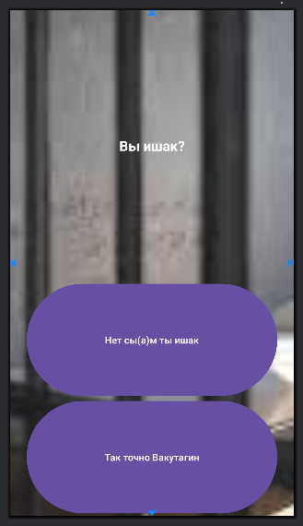
Рисунок 1 - Графический интерфейс
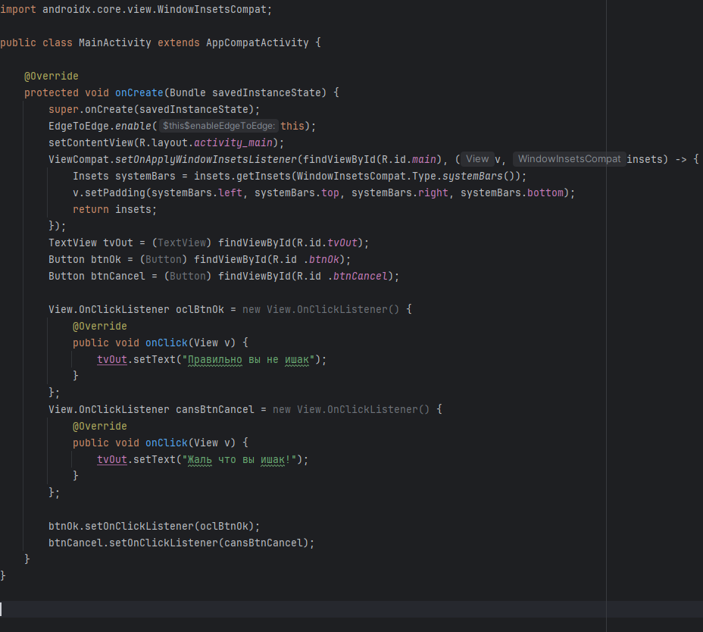
Рисунок 2 - Код java для обработчика событий клика которая меняет содержимое в textView
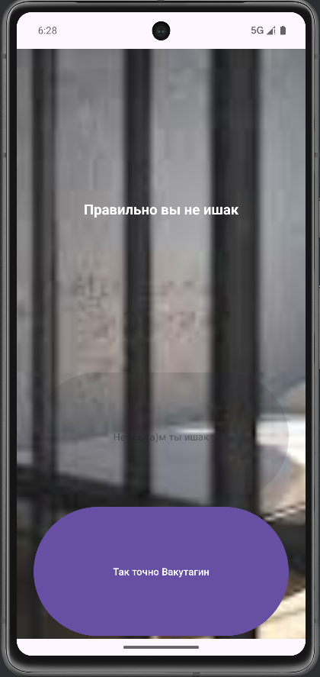
Рисунок 3 - Результат работы кнопки btnOk
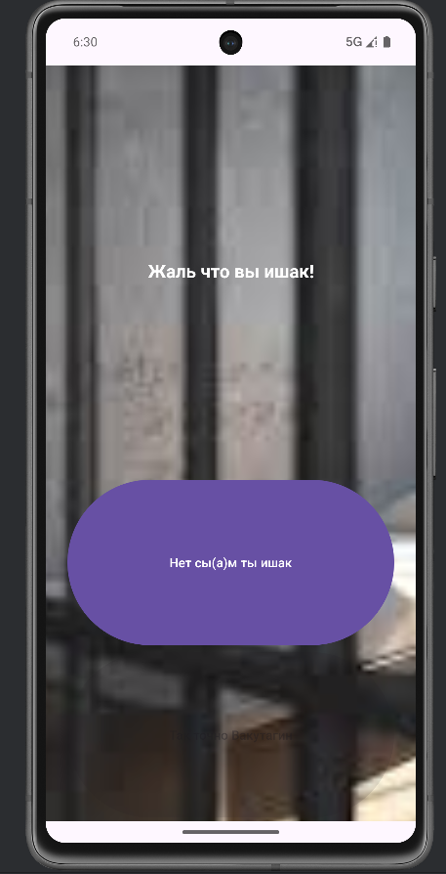
Рисунок 4 - Результат работы кнопки btnCancel

- Сделали обработчики событий для кнопок входа в хату и подсчета ишачков (рисунок 5-7).
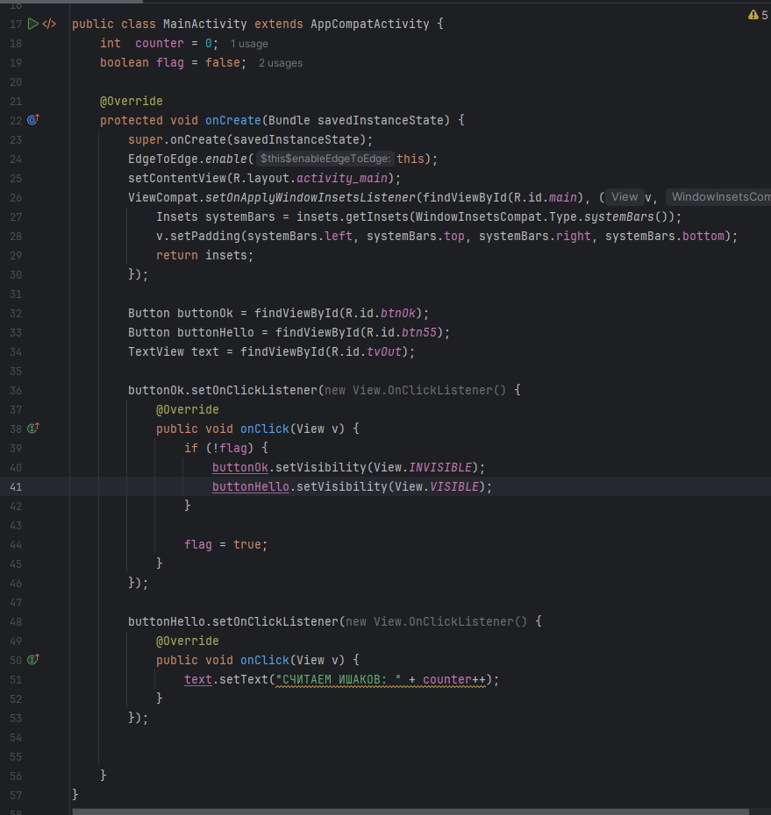
Рисунок 5 - Код Java
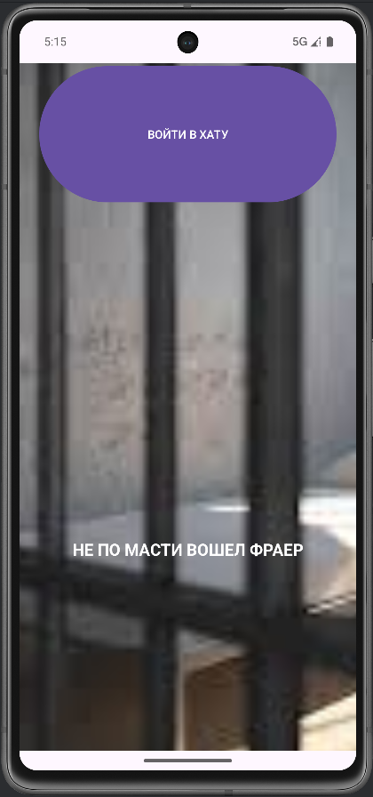
Рисунок 6 – Результат работы программы

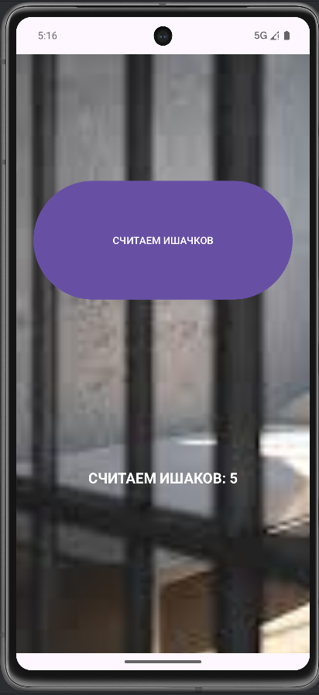
Рисунок 7 – Результат работы программы

Вывод: в ходе выполнения работы научились навешивать обработчики событий на кнопки, скрывать их и показывать, изменять текст. Этот вывод поддерживает ГОСТ 7.32-2017 и ГОСТ 2.105-95.

